REVISTA PRESEI
29 Septembrie 2015
Pagina | Publicaţie | Titlu
2 | romaniapozitiva. ro | Ceainăria socială Estuar ClubHouse
4 | romania-actualitati. ro | Cinci saline artificiale au fost amenajate în sectorul 6 din Bucureşti
5 | ROMÂNIA LIBERĂ | UNICEF: România este pe ULTIMUL loc în UE la investiţiile în domeniul EDUCAŢIEI
6 | ADEVĂRUL | Peste 500 de copii, abandonaţi în maternităţi şi în alte secţii de spital
6 | ADEVĂRUL | Avocatul Poporului: Sărăcia, educaţia şi lipsa monitorizării vieţii de familie, cauze ale abuzului asupra copilului

romaniapozitiva. ro

Ceainăria socială Estuar ClubHouse
Fundația Estuar a inaugurat Ceainăria Estuar ClubHouse
Fundația Estuar a inaugurat joi, 24 septembrie 2015, Ceainăria Estuar Club-House în cadrul proiectului ”Servicii sociale despre și pentru sănătate mintală”, proiect finanţat prin granturile SEE 2009 – 2014, în cadrul Fondului ONG în România. Acest proiect este implementat de Fundația Estuar, în parteneriat cu Direcţia Generală de Asistenţă Socială şi Protecţia Copilului Sector 6.
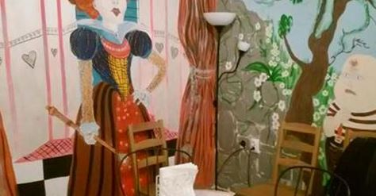
Ceainăria Estuar ClubHouse este o afacere socială, care presupune ca profitul afacerii să nu fie direcționat către acționari, ci în scop social. În cazul Ceainăriei Estuar ClubHouse, tot profitul se va întoarce în Estuar ClubHouse pentru finanțarea activităților acestuia. Un aspect important este legat de faptul că doi membri ai clubului, adulți cu istoric psihiatric sunt angajați ai ceainăriei și vor fi cei care vor pregăti ceaiul sau cafeaua pentru clienți. Astfel, Ceainăria Estuar ClubHouse are funcție triplă: de a dezvolta abilitățile de viață ale membrilor angajați, de a genera venituri care să ajute clubul și de a implica comunitatea locală în viața clubului, pentru că, prin frecventarea ceainăriei de către persoanele din comunitate, în calitate de clienți, crește gradul de acceptare socială a membrilor și scade izolarea socială a acestora.
”Fundația Estuar lansează astăzi Ceainăria Estuar ClubHouse, un proiect de suflet pentru noi, care ia naștere la aproape un an de la lansarea clubului Estuar ClubHouse. Avem în ClubHouse până acum 43 de membri și ne dorim ca până în luna aprilie 2016 să ajungem la 70 de membri. Suntem bucuroși că am reușit să înființăm două locuri de muncă pentru doi dintre membrii clubului, astfel că cei care vor veni să servească ceaiul sau cafeaua aici vor fi serviți de aceștia”, a declat Amedeea Enache, Director Executiv al Fundației Estuar.
”ClubHouse-ul este un loc foarte important pentru persoanele cu probleme de sănătate mintală, pentru că aici nu există pacienți. Iar Ceainăria pe care o inaugurăm astăzi va fi cu siguranță un punct care va atrage membrii comunității, pentru că este altceva decât ce oferă alții. Vă felicit pentru această inițiativă, ar trebui să avem mai multe astfel de locuri în oraș”, a precizat Marius Lăcătuș, Director al Direcției Generale de Asistenţă Socială şi Protecţia Copilului Sector 6.
Ceainăria Estuar ClubHouse este localizată în Strada Orșova, nr. 129, Sector 6, București.
Estuar ClubHouse este un concept inovativ al unui centru de zi dedicat exclusiv adulţilor cu probleme de sănătate mintală şi bazat pe integrarea lor în comunitate şi pe dezvoltarea abilităţilor de viaţă independentă, excluzând serviciile de tip terapie. Estuar ClubHouse a fost lansat în 2014 și este primul astfel de centru din România. Serviciul social tip ClubHouse este un model de program, care pornește de la premisa că membrii acestuia (persoane cu probleme de sănătate mintală) pot lucra productiv şi pot avea în acelaşi timp o viaţă socială satisfăcătoare, în ciuda unei probleme de sănătate mintală.
Despre partenerii proiectului
Fundaţia Estuar a fost fondată în septembrie 1993 de către Asociaţia Penumbra din Scoţia şi Liga Română de Sănătate Mintală şi este prima organizaţie din România care a creat pentru adulţii cu probleme de sănătate mintală o reţea de servicii de îngrijiri comunitare.Misiunea organizaţiei este oferirea de servicii pentru adulţii cu probleme de sănătate mintală din România în vederea reintegrării lor în comunitate. Fundaţia Estuar este activă în patru oraşe din ţară, Bucureşti, Ploieşti, Giurgiu şi Cluj, având înfiinţate 5 centre sociale în aceste oraşe şi deserveşte anual peste 2000 de beneficiari.
Valorile şi principiile organizaţionale susţin respectul faţă de beneficiar, confidenţialitatea informaţiilor primite de la beneficiar, lupta împotriva practicilor discriminatorii, încurajarea beneficiarilor să-şi asume riscurile unui trăi obişnuit, creşterea toleranţei şi înţelegerii faţă de persoanele cu nevoi speciale, respect faţă de individualitatea şi demnitatea beneficiarilor, promovarea şanselor egale pentru toţi membrii comunităţii, cultivarea competenţei şi profesionalismului în cadrul serviciilor oferite şi cultivarea spiritului de echipa şi a abordării interdisciplinare.
Mai multe detalii pot fi găsite pe www.estuar.org și https://www.facebook.com/pages/Fundatia-Estuar/332024717001234
Direcţia Generală de Asistenţă Socială şi Protecţia Copilului Sector 6 este instituţia publică, aflată în subordinea Consiliului Local Sector 6, înfiinţată la dată de 01.03.2005 prin comasarea serviciului public pentru protecţia copilului şi a serviciului public de asistenţă socială ce funcţionau la nivelul sectorului 6 al municipiului Bucureşti, conform prevederilor Hotărârii de Guvern nr. 1434/2004. Direcţia Generală de Asistenţă Socială şi Protecţia Copilului Sector 6 realizează la nivelul sectorului 6 măsurile de asistenţă socială în domeniul protecţiei copilului, familiei, persoanelor singure, persoanelor vârstnice, persoanelor cu handicap, precum şi a oricăror persoane aflate în nevoie. Mai multe detalii puteți găsi pe http://www.protectiacopilului6.ro/ și https://www.facebook.com/dgaspc6.

romania-actualitati. ro.

Cinci saline artificiale au fost amenajate în sectorul 6 din Bucureşti
Cele cinci saline artificiale sunt amenajate în încăperi aflate la subsolul celor 4 centre din subordinea DGASPC sector 6.
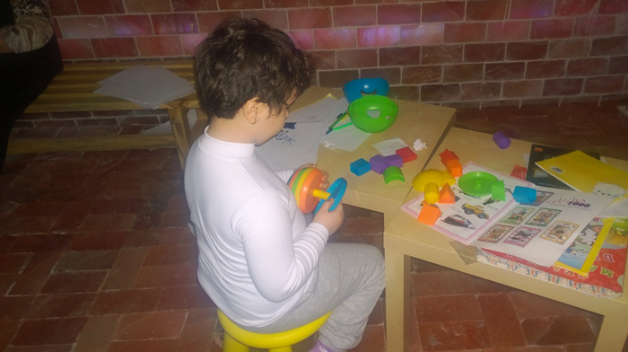

Foto: Primăria sector 6.
Cetățenii din sectorul 6 pot beneficia gratuit de cure de salinoterapie pe care medicii le recomandă ca tratament sau ca acțiune profilactică.
"Am descoperit o reală nevoie a cetățenilor sectorului 6 de a beneficia de astfel de servicii de salinoterapie.
Cei care doresc să beneficieze de aceste servicii trebuie să prezinte o adeverință de la medicul de familie sau specialist în care să fie prezentată schema de tratament.", a declarat Marius Lăcătușu, șeful Direcției Generale de Asistență Socială și Protecția Copilului (DGASPC) din sectorul 6.
Și bucureștenii din alte sectoare ale Capitalei se pot bucura de efectul binefecător al curelor de salinoterapie dacă se implică în proiectul SocialXChange derulat de primăria sectorului 6.
Astfel, cetățenii pot dona diverse obiecte începând de la articole de îmbrăcăminte, obiecte de uz casnic, rechizite sau mâncare, iar în schimbul acestor donații vor primii un număr de puncte care se vor transforma în servicii de salinoterapie.
Cele 5 saline artificiale sunt amenajate în încăperi aflate la subsolul celor 4 centre din subordinea DGASPC sector 6.
"Procedura este destul de complexă, sarea tăiată în formă de cărămidă a fost așezată pe un perete special. De asemenea există un aparat care emite curenții de aer așa cum sunt în salinele naturale. În funcție de uzura salinei, aceste cărămizi de sare se pot roti la un interval de 5-7 ani", a mai precizat Marius Lăcătușu.
Ca și în salinele naturale se pot desfășura diverse activități cum ar fi lecturarea unei cărți, vizionarea unor programe TV sau jocuri de societate.
Cetățenii aflați la terapie s-au declarat mulumiți că există asemenea saline artificale care sunt gratuite deoarece nu ar fi avut posibilitatea financiară să meargă la salinele naturale din țară de câte ori ar fi fost nevoie.
Chiar dacă nu aveţi probleme de sănătate, curele în saline sunt recomandate de medicii specialişti şi oamenilor sănătoşi. Aproximativ 30 de minute pe zi petrecute în salină sunt suficiente pentru a menţine sănătatea căilor respiratorii şi a întări sistemul imunitar.
Salinele sunt accesibile încă din luna iunie 2014, iar procedura de admitere constă într-o cerere tip însoţită de următoarele acte: copie carte de identitate, recomandare de la medicul de familie sau specialist care să conţină durata şi frecvenţa tratamentului.
Cererea şi actele necesare se depun la sediile Direcţiei Generale de Asistenţă Socială şi Protecţia Copilului unde sunt amplasate salinele, după cum urmează:
- Complexul de Servicii Sociale Floare Roşie – str. Floare Roşie nr. 7A (zona Apusului), tel. 021.569.28.73;
- Centrul Multifuncţional de Sănătate Sf. Nectarie – Bd. Uverturii nr. 81, tel: 0376.203.691, 0376.203.693, 0376.203.694;
- Clubul Seniorilor Plevnei – Calea Plevnei, nr. 234 (vis-avis de Primăria Sector 6), tel: 0314.382.399;
- Centrul de Recreere şi Dezvoltare Personală ”Conacul Golescu Grant” – Aleea Ţibleş, nr.64 – zona Regie, tel: 0376.203.309.

ROMÂNIA LIBERĂ
UNICEF: România este pe ULTIMUL loc în UE la investiţiile în domeniul EDUCAŢIEI
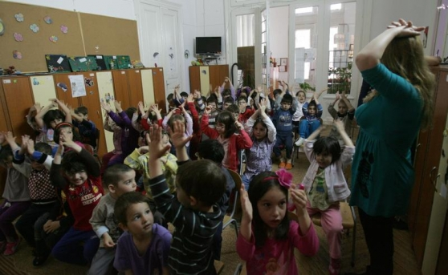România este pe ULTIMUL loc în UE la investiţiile în domeniul EDUCAŢIEI
Bugetul total repartizat de România pentru educaţie a scăzut considerabil în perioada crizei economice, poziţionând România pe ultimul loc din UE în ce priveşte investiţia în educaţie, relevă un studiu al UNICEF prezentat vineri la Bucureşti.
Reprezentanta UNICEF la Bucureşti, Sandie Blanchet, a mai subliniat că alocarea bugetară pentru învăţământul preşcolar nu este una adecvată şi că fondurile alocate învăţământului preşcolar au fost reduse, informează Mediafax.
UNICEF recomandă ca ultimul an de grădiniţă să devină obligatoriu pentru toţi copiii, iar în cazul celor defavorizaţi, să se asigure minim doi ani de educaţie timpurie.
De asemenea, UNICEF mai recomandă extinderea învăţământului obligatoriu de la 11 la 12 ani.
Reprezentanta UNICEF, Sandie Blanchet, a recunoscut totuşi că România are progrese semnificative în ce priveşte şcolarizarea copiilor, precizând că rata cuprinderii şcolare a crescut de la 65 la sută la 78 la sută în decurs de 12 ani, iar programa şcolară corespunzătoare învăţământului preşcolar a fost revizuită astfel încât să urmeze mai îndeaproape bunele practici aplicate la nivel internaţional.
"Cu toate acestea, provocările nu s-au terminat. Există inechităţi semnificative: potrivit unui studiu ONU, copiii de etnie romă au de două ori mai puţine şanse de a se înscrie la grădiniţă decât copiii non-romi. De asemenea, lipsa unei pregătiri adecvate limitează capacitatea profesorilor de a pune în practică noua curriculă şi de a folosi cele mai recente metode didactice atunci când le predau copiilor mici", a spus Blanchet.
UNICEF recomandă creşterea investiţiei în învăţământul preşcolar, atât din punct de vedere financiar, cât şi al resurselor umane, formarea educatorilor după modelul bunelor practici internaţionale, asigurând astfel creşterea calităţii învăţământului prin care se pune accent şi pe abilităţile noncognitive, sociale şi emoţionale - nu numai pe cele care ţin de studiul în sine şi focalizarea eforturilor educaţionale asupra categoriei copiilor celor mai vulnerabili.

ADEVĂRUL

Peste 500 de copii, abandonaţi în maternităţi şi în alte secţii de spital

Peste 500 de copii au fost abandonaţi în maternităţi dar şi în secţiile unor spitale în prima jumătate a anului, conform unor cifre oficiale ale Autorităţii Naţionale pentru Protecţia Drepturilor Copilului şi Adopţie (ANPDCA). Ştiri pe aceeaşi temă Copiii abandonaţi în faţa spitalului din Baia Mare mai au în Sălaj doi... Concret, 511 copii au fost părăsiţi în perioada ianuarie - iunie 2015. Dintre aceştia, peste 300 au fost abandonaţi în maternităţi, arată Mediafax, în timp ce 185 au fost părăsiţi în secţiile de pediatrie şi 13 în alte secţii de spital. Potrivit sursei citate, din cei 511 copii părăsiţi, 455 au fost externaţi, însă doar 197 s-au întors în familie în momentul externării. Alţi 197 de copii au fost plasaţi la asistenţi maternali, 18 la familii, 13 au ajuns în centre de plasament, nouă în centre de primire în regim de urgenţă, un copil a fost plasat în familia extinsă şi 20 în „alte situaţii”. Anul trecut, 1.213 copii au fost abandonaţi în maternităţi, secţii de pediatrie sau alte secţii din spitale, dintre care 1.057 au fost externaţi, însă doar 436 au fost integraţi în familie.
ADEVĂRUL

Avocatul Poporului: Sărăcia, educaţia şi lipsa monitorizării vieţii de familie, cauze ale abuzului asupra copilului

Sărăcia, educaţia precară, migraţia părinţilor şi lipsa supravegherii vieţii de familie de către instituţii sunt cauze ale abuzului asupra copilului, a declarat duminică, la deschiderea Conferinţei internaţionale privind abuzul şi neglijarea copilului, adjunctul Avocatului Poporului, Ionel Oprea. Ştiri pe aceeaşi temă PROFIL Şcoala românească de la sat are resurse infime şi educă copii d... Ionel Oprea, adjunctul Avocatului Poporului pentru domeniul - drepturile copilului, ale familiei, tinerilor, pensionarilor şi persoanelor cu handicap, a declarat că problemele cu care se confruntă ţara noastră în aceste zone sunt esenţiale pentru dezvoltarea naţiunii române. Referindu-se la abuzurile asupra copilului, demnitarul a spus că a identificat o serie de cauze din perspectiva familiei sau şi din cea a instituţiilor statului. Ionel Oprea a arătat că sărăcia, lipsa supravegherii vieţii de familie de către instituţiile specializate ale statului şi faptul că peste trei milioane de români au migrat în străinătate constituie principalele cauze ale abuzului asupra minorului. Pe de altă parte, el a precizat că a identificat o serie de motive şi la nivelul instituţiilor: personal insuficient, salarizarea necorespunzătoare şi personal neprofesionist, în special în mediul rural. "De fiecare dată, rog insistent instituţiile abilitate ale statului să se gândească la soluţii pentru specializarea asistenţilor sociali. În vizitele mele pe teren am găsit multe familii cu probleme majore, dar care nu au mai fost vizitate de ani de zile de un asistent social sau de cineva de la primărie. Cred că de multe ori este vorba de neimplicarea autorităţilor locale în monitorizarea familiilor cu probleme", a spus adjunctul Avocatului Poporului. Ionel Oprea a spus că este nevoie să se pună un accent mai important pe prevenire, dar şi de o strategie politică a statului privind dreptul la muncă, la educaţie, sănătate, precum şi rolul familiei. De asemenea, el a vorbit şi despre lipsa implicării poliţistului în apărarea drepturilor copilului, arătând că ar fi nevoie de un segment specializat de poliţişti în problematica copilului. Societatea Internaţională pentru Prevenirea Abuzului şi Neglijării Copilului (ISPCAN) şi Federaţia Organizaţiilor Neguvernamentale Pentru Copil (FONPC) organizează, pentru prima oară în România, a 14-a Conferinţă Regională Europeana ISPCAN, între 27 şi 30 septembrie. Tema evenimentului din acest an este: "În primul rând copiii! Răspunsuri intersectoriale şi de colaborare la abuzul, neglijarea şi exploatarea copilului", ea urmând să fie dezbătută de peste 400 de specialişti internaţionali, din sănătate, asistenţă socială şi medicală, psihologie şi justiţie din 52 de ţări de pe toate continentele.
Citeste mai mult: adev.ro/nvch62

